Мастер-класс с пошаговыми фото

Шоколадница своими руками в технике скрапбукинг.
Описание: мастер-класс предназначен для педагогов и родителей.
Цель работы: изготовление подарочного изделия – Шоколадницы.
Задачи:
1. Познакомить с техникой скрапбукинг
2. Ознокомится с новыми материалами и инструментами
3. Формировать желание делать подарки своими руками
4.Способствовать формированию творческих способностей, технического и художественного мышления, а также конструкторских способностей.
Используемые материалы:
-бумага-основа (это может быть дизайнерский картон, акварельная бумага).
- скрап-бумага
- линейка
- карандаш
- канцелярский/макетный нож
- палочка для биговки/спица/непишущая ручка
- клей "Момент-гель"
- коврик для резки
- дырокол края
- украшения (кружево,шишка, цветы, тычинки, зерна кофе, декоративная лента)
- непосредственно шоколадка
- хорошее настроение и терпение!
- Фен, пудра, подушечка для эмбосинга
- Термопистолет (горячий клей)
- Прозрачные штамп с надписью
-коричневая пигментная подушечка

Скрапбукинг - это такой вид декоративно-прикладного искусства, с помощью которого можно изготавливать и декорировать фотоальбомы, открытки т.д. Теперь можно самостоятельно декорировать и разные книжки, и блокноты. Вам потребуется только желание мастерить, а вот фантазии тут есть где разгуляться. Разобраться в том, что такое скрапбукинг, несложно. Этот вид рукоделия связан с созданием поделок из бумаги и дополнительных элементов. Этими элементами могут быть самые разные бытовые предметы: нитки, веревочки, бисер, ракушки и все, что есть под рукой.
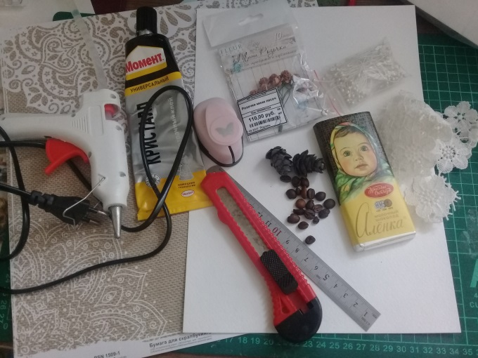
Итак, приступим к работе!
1) Первым этапом мы берем нашу шоколадку (в нашем случае это шоколад «Аленка» 60г), переворачиваем ее и измеряем. Нам нужна длина, ширина и высота шоколадки. После того как измерили, необходимо выполнить развертку. Но помните, к размерам шоколадки нужно добавить пару миллиметров, чтобы Ваша шоколадка хорошо помещалась. К примеру, если высота 1 см, то делайте 1,2 см. Развертку рисуем такую, как на фото:
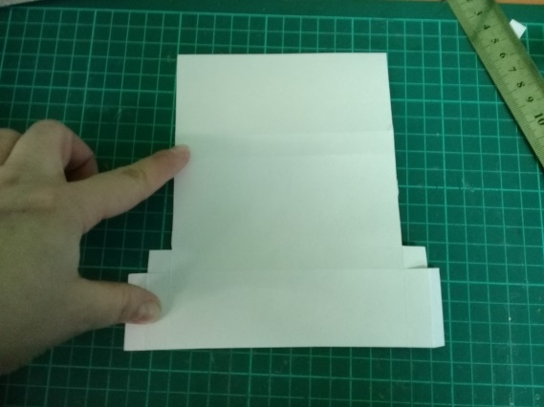
2) Когда развертка готова, нужно ее вырезать. После этого надо пробиговать те места, где будут сгибы. Таким образом они получатся ровными и красивыми. Если у Вас есть доска для биговки, то можете сделать это на доске, если нет - то делайте при помощи железной линейки и палочки для биговки.
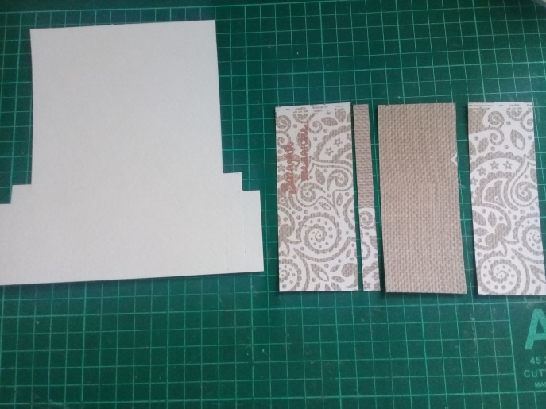
3) Когда сделали биговку, необходимо сложить бумагу по линиям. Для аккуратных сгибов можно провести палочкой для биговки по самому сгибу.

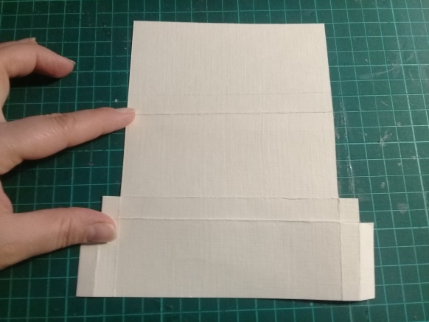

4) Далее мы вырезаем из скрап-бумаги заготовки для обклеивания нашей шоколадницы. Они должны быть меньше основы на 1-2мм с каждой стороны. Обрабатываем края заготовок коричневой пигментной подушечкой.
5) Нам надо вырезать две детали для внешней части шоколадницы, одну для внутренней части и боковины.. Таким образом, на шоколадницу надо 4 полос из бумаги (2 для длинных сторон,1 для боковины и 1 для короткой стороны кармана).
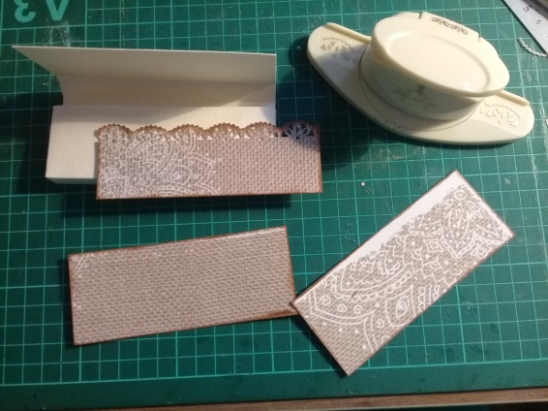
6) Дальше мы приклеиваем все детали для внутреннего обрамления. Край детали для кармана под шоколадку оформила фигурным дыроколом и так же пигментной подушечкой, приклеила. Загибаем припуски у кармана, смазываем клеем и приклеиваем их внутрь кармана.
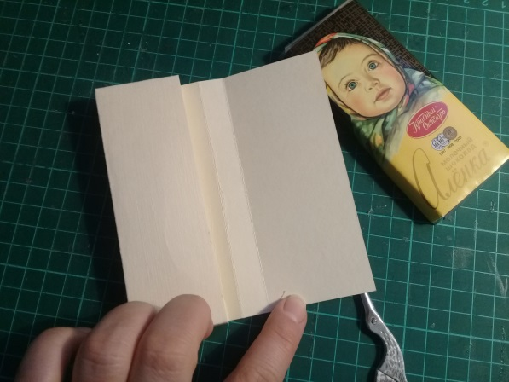

7) Теперь нам нужно приклеить ленточку для завязки и обклеить скрап-бумагой шоколадницу снаружи.
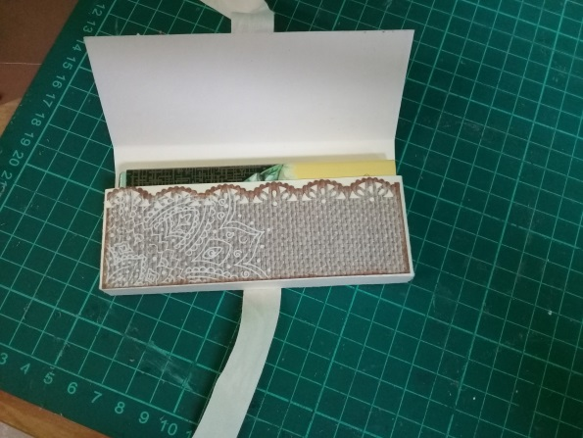
8) Наконец-то мы дошли к самому интересному моменту. Оформление лицевой части шоколадницы. На заготовке из скрап бумаги с лицевой стороны в верхнем правом углу, при помощи силиконового штампа с надписью «мечты сбываются» и подушечки для эмбосинга делаем оттиск. Сверху засыпаем оттиск пудрой для эмбосинга и при помощи фена получаем красивую надпись.
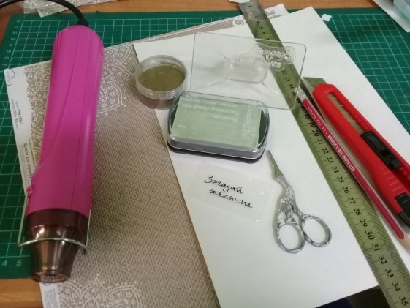

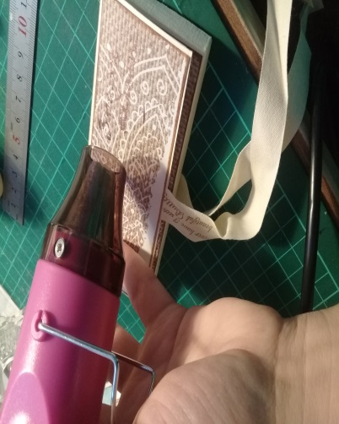
9)Приклеиваем декор. Для декора использовала шишки, элементы кружева, бумажные розочки, тычинки, зерна кофе.
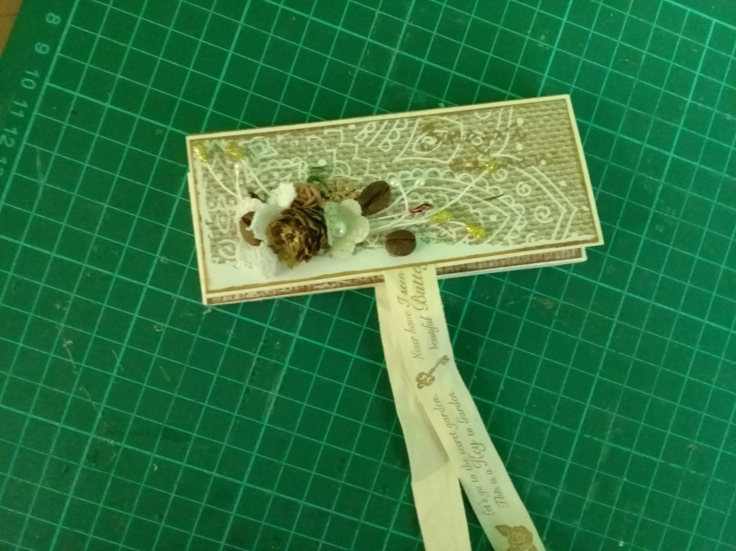

Вот и все). Подарок готов! Спасибо большое за внимание!

